Конкурсная работа
2013
Фотоотчёт "Summer – the best time for sport"

Якушов Александр, 6 класс,
МБОУ - лицей № 4 имени Героя Советского Союза Г. Б. Злотина города Орла.
Учитель: Горинова Светлана Александровна

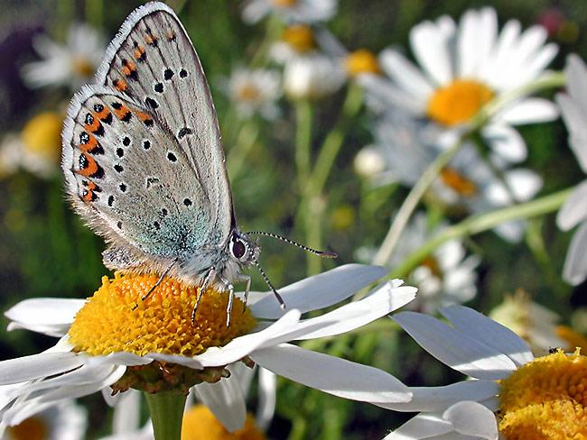
Summer is my favourite season. I like it because it is hot and sunny. I can lie in the sun and be in the open air all day long. It’s terrific!
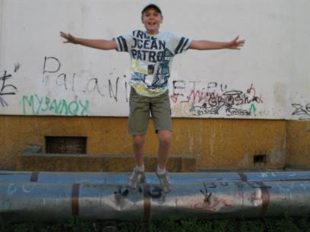
We’re a close family and spend a lot of time together. Look! How skillful we are playing volleyball and table tennis!
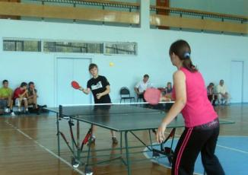
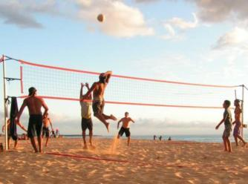
There is one more reason why I enjoy summer! It is the only season when my parents and I can do some sports together. It’s fantastic!
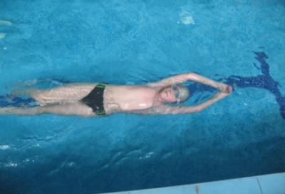
Summer is boring without swimming! It’s my hobby. I’m a very good swimmer and I’m very proud of it!
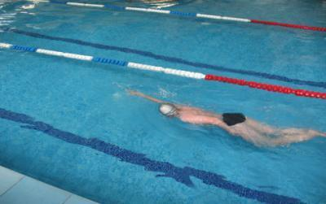
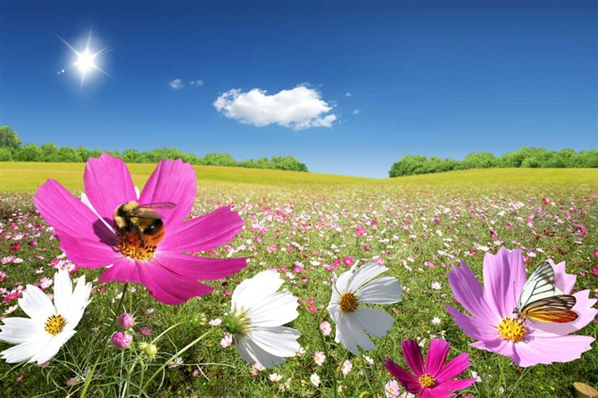
Riding a bike is terrific! All my family members can do it! In summer we ride long distances. It’s a lot of fun!
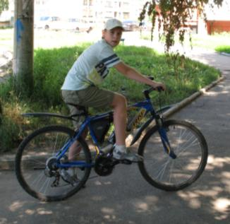
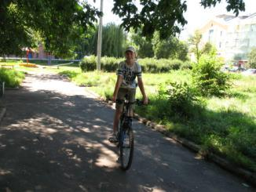
I am never tired of riding a bike!
When I am in the country I prefer doing sports too. My cousin and I ride our bikes in the forest. We walk a lot, swim or go to the disco. We dance and have a good time! That is wonderful!
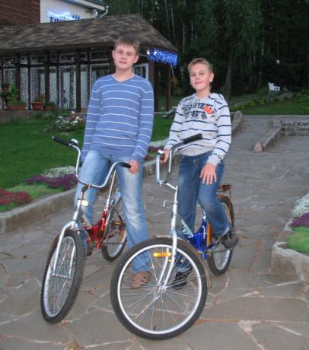
Fishing is a kind of sport for many people. I am crazy about it too!
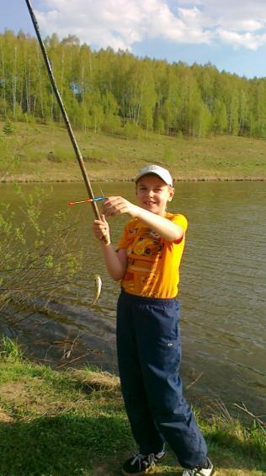

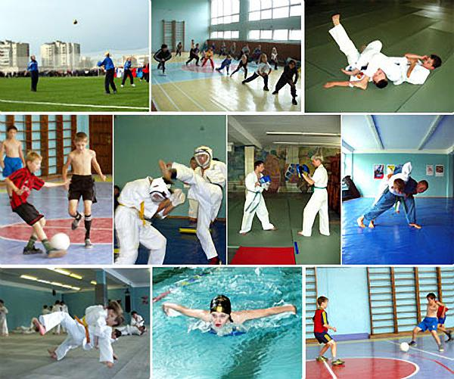
In conclusion, I’d like to stress that it is important to go in for sport. Sport is life! It helps us to be energetic. It teaches us not to be afraid of difficulties! We mustn’t be passive and pessimistic!
Enjoy your life!

Фотографии, взяты из личного архива с разрешения родителей.
Использованы изображения из internet
Image 1 http://images.yandex.ru/yandsearch?source=wiz&text=%D0%BA%D0%B0%D1%80%D1%82%D0%B8%D0%BD%D0%BA%D0%B8%20%D0%BB%D0%B5%D1%82%D0%BE&noreask=1&pos=6&rpt=simage&lr=10&uinfo=sw-1263-sh-881-fw-1038-fh-598-pd-1&img_url=http%3A%2F%2Fi1.i.ua%2Fprikol%2Fpic%2F8%2F3%2F4
Image 2 http://images.yandex.ru/yandsearch?source=wiz&text=%D0%BA%D0%B0%D1%80%D1%82%D0%B8%D0%BD%D0%BA%D0%B8%20%D0%BB%D0%B5%D1%82%D0%BE&noreask=1&pos=11&rpt=simage&lr=10&uinfo=sw-1263-sh-881-fw-1038-fh-598-pd-1&img_url=http%3A%2F%2Fgames.gamexp.ru%2Fnews%2Fimg%2F13
Image 3 http://images.yandex.ru/yandsearch?source=wiz&text=%D0%BA%D0%B0%D1%80%D1%82%D0%B8%D0%BD%D0%BA%D0%B8%20%D0%BB%D0%B5%D1%82%D0%BE&noreask=1&pos=20&rpt=simage&lr=10&uinfo=sw-1263-sh-881-fw-1038-fh-598-pd-1&img_url=http%3A%2F%2Fimg1.liveinternet.ru%2Fimages%2Fa
Image 4 http://images.yandex.ru/yandsearch?source=wiz&text=%D0%BA%D0%B0%D1%80%D1%82%D0%B8%D0%BD%D0%BA%D0%B8%20%D0%BB%D0%B5%D1%82%D0%BE&noreask=1&pos=26&rpt=simage&lr=10&uinfo=sw-1263-sh-881-fw-1038-fh-598-pd-1&img_url=http%3A%2F%2Fimg-fotki.yandex.ru%2Fget%2F4403%
Image 5
http://images.yandex.ru/yandsearch?source=wiz&uinfo=sw-1263-sh-881-fw-1038-fh-598-pd-1&p=2&text=%D0%BA%D0%B0%D1%80%D1%82%D0%B8%D0%BD%D0%BA%D0%B8%20%D0%BB%D0%B5%D1%82%D0%BE&noreask=1&pos=68&rpt=simage&lr=10&img_url=http%3A%2F%2Flive4fun.ru%2Fpictures%2Fimg_
Image 6
http://images.yandex.ru/yandsearch?source=wiz&uinfo=sw-1263-sh-881-fw-1038-fh-598-pd-1&p=7&text=%D1%81%D0%B5%D0%BC%D1%8C%D1%8F%20%D0%B7%D0%B0%D0%BD%D0%B8%D0%BC%D0%B0%D0%B5%D1%82%D1%81%D1%8F%20%D1%81%D0%BF%D0%BE%D1%80%D1%82%D0%BE%D0%BC&noreask=1&pos=223&rpt
Image 7 http://images.yandex.ru/yandsearch?p=1&text=%D1%81%D0%B5%D0%BC%D1%8C%D1%8F%20%D0%B7%D0%B0%D0%BD%D0%B8%D0%BC%D0%B0%D0%B5%D1%82%D1%81%D1%8F%20%D0%B2%D0%BE%D0%BB%D0%B5%D0%B9%D0%B1%D0%BE%D0%BB%D0%BE%D0%BC&pos=53&uinfo=sw-1263-sh-881-fw-1038-fh-598-pd-1&rpt=sim
Image 8
http://images.yandex.ru/yandsearch?p=8&text=%D0%BB%D0%B5%D1%82%D0%BE&pos=269&uinfo=sw-1263-sh-881-fw-1038-fh-598-pd-1&rpt=simage&img_url=http%3A%2F%2F1.bp.blogspot.com%2F-mKuQ2qSGZxY%2FTsQdVoUkLKI%2FAAAAAAAAN2k%2FF3nF74CF6Ls%2Fs1600%2Ftema678.jpg
Image 9
http://images.yandex.ru/yandsearch?p=9&text=%D0%BB%D0%B5%D1%82%D0%BE&pos=297&uinfo=sw-1263-sh-881-fw-1038-fh-598-pd-1&rpt=simage&img_url=http%3A%2F%2Fwww.deshow.net%2Fd%2Ffile%2Fcartoon%2F2008-10%2Fpainting-art-67-4.jpg
Image 10
http://images.yandex.ru/yandsearch?text=%D1%81%D0%BF%D0%BE%D1%80%D1%82&pos=27&uinfo=sw-1263-sh-881-fw-1038-fh-598-pd-1&rpt=simage&img_url=http%3A%2F%2Fwww.aspc-edu.ru%2Fimages%2Fsport.jpg

